
超市货物管理系统
需求分析说明书
2015年5月

1.引言

1.1 编写目的
本文档为超市信息管理系统需求分析说明书，从超市管理人员出发，对整个超市管理流程进行了分析，其主要目的是为系统的后期设计和开发提供依据，明确软件需求、安排项目规划与进度、组织软件开发与测试。

1.2 背景
随着网络办公系统的方便性及其进一步普及，越来越多企业公司在管理上都采用了专门的系统来管理公司的业务和流程。由此，信息管理应运而生。

1.3 项目研究现状
目前国内外已有了很多超市信息管理系统软件，且有部分好的上市软件，已经能够提供很丰富的功能。

1.4 参考资料
Head First设计模式
CSDN.NET网站相关资料

2.任务概述

2.1 目标
本系统为超市信息管理系统，系统要实现的功能为管理员信息，超市货物信息和供货商信息进行记录，并提供增删改查的功能。

2.1.1 用户的特点
供超市管理员使用

2.1.2 假定与约束
表2-2 系统的假定与约束
约束源 | 约束 | 理由
开发人员 | 独立完成 | PK方要求。
开发期限 | 开发期限限定在30天内。 | 交付日期为2015年5月28日。
开发语言 | 采用java作为开发语言。 | 项目规定。
界面 | 界面友好，操作快捷方便。 | 缩短服务时间，提高服务质量。
可靠性 | 具有相当程度的容错性。 | 最大限度避免误操作带来的损失。
高效性 | 数据库的访问效率要尽可能高。 | 缩短服务时间，提高服务质量。

3.需求规定

3.1 功能模块图

超市信息管理系统

供货商模块
货物模块
管理员模块

新增管理员
新增供货商
新增货物

查询货物
查询供货商
修改管理员信息

删除货物
删除供货商

3.2 用户需求以及功能描述

3.2.1用户需求描述
模块名称 | 子功能 | 功能说明
管理员模块 | 新增管理员 | 新增管理员，密码，性别，地址
管理员模块 | 修改信息 | 修改管理员信息

供货商模块 | 新增供货商 | 新增供货商，供货商名称，电话，城市
供货商模块 | 删除供货商 | 删除供货商信息
供货商模块 | 查询供货商信息 | 查询供货商信息

货物模块 | 新增货物 | 新增货物，货物名称，货物单价
货物模块 | 删除货物 | 删除货物
货物模块 | 查询货物信息 | 查询货物信息

3.3 用例图

3.3.1 管理员模块
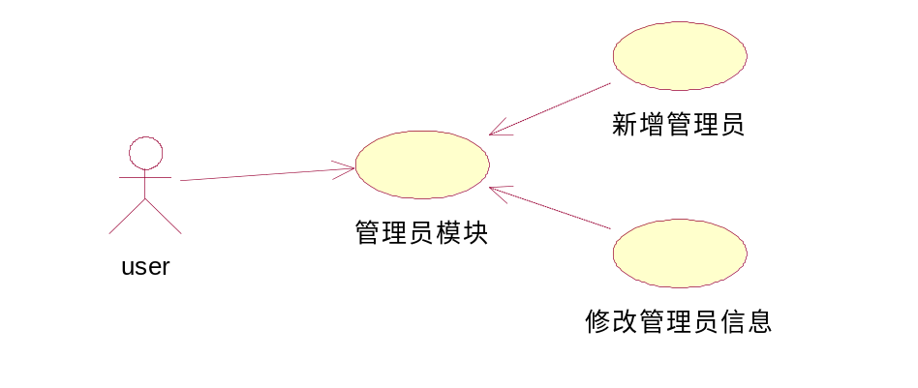

3.3.2 供货商模块
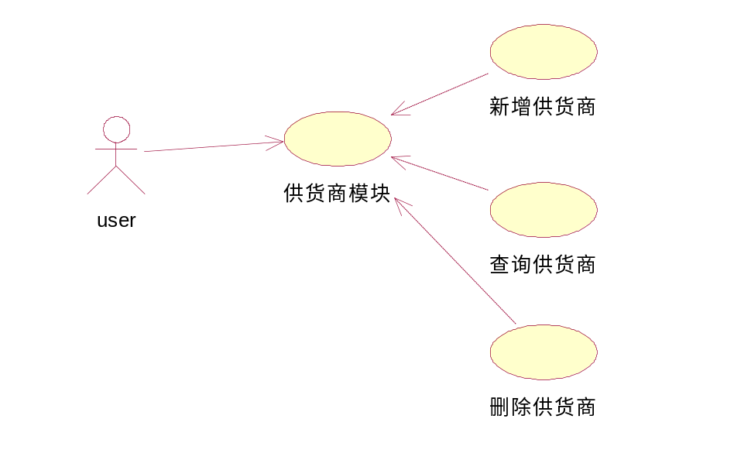

3.3.3 货物模块
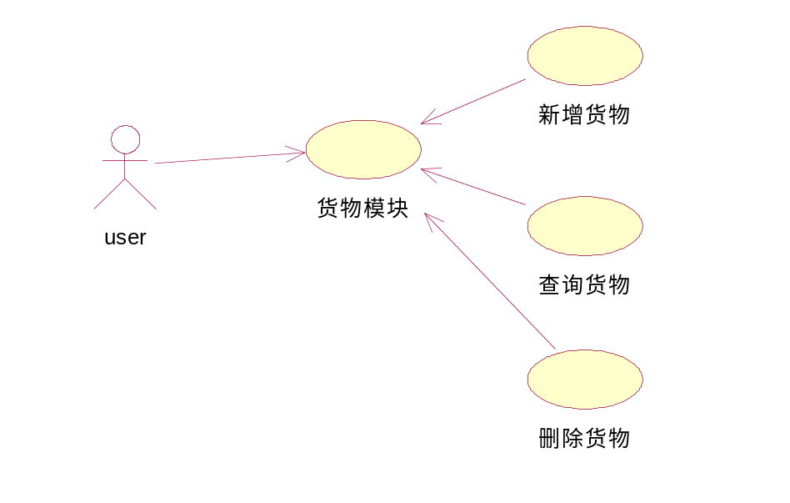

3.4 用例文档

3.4.1 新增货物或供货商或管理员
用例名称：新增货物或供货商或管理员
参与者：管理员
用例描述：管理员新增货物或供货商或管理员
前置条件：数据库中原先不存在新增的货物或供货商或管理员
基本路径：
1.判断数据库原先是否存在新增的货物或供货商信息或管理员信息
2.若不存在，则将新增信息写入数据库

3.4.2修改管理员信息
用例名称：修改管理员信息
参与者：系统管理员
用例描述：根据信息变动修改已存在管理员信息
前置条件：数据库中已存在管理员信息
基本路径：
- 选择需要修改的预订订单
- 按要求进行修改
- 保存
补充说明：无

3.4.3删除供货商或货物信息
用例名称：删除供货商或货物信息
参与者：系统管理员
用例描述：系统管理员根据超市情况变动删除供货商或货物信息
前置条件：该预订订单处于未过期状态
基本路径：
- 从预订订单列表中找到相应预订订单
- 从预订订单列表中删除相应预订订单。
- 保存
补充说明：无

3.4.4查询供货商或货物信息
用例名称：查询供货商或货物信息
参与者：系统管理员
用例描述：系统管理员根据条件查询供货商或货物信息
前置条件：系统管理员正常登陆
基本路径：
- 输入相应条件查询预订订单。

3.5 资源需求
本超市信息管理系统主要采用 MyEclipse+Hibernate组合开发的，排除了软件的扩展、再升级的忧虑，确保了用户当前与长远的利益。MyEclipse 是当今世界上最优秀的基于Windows平台企业级的界面开发工具之一，有其众多的突出的优势，java是系统开发的好工具，MyEclipse是微软公司推出的一款功能强大的开发工具，本系统中主要用于PC机的开发。 MySql是高性能的数据库管理系统，专为分布式客户机/服务器计算环境而设计。本超市信息管理系统采用组件封装多种连接方式与SQL 数据库挂接使用，充分满足超市的营运需求。

4.运行环境规定
推荐windows7系统
MySql数据库+NAVICAT
JAVA虚拟机：JDK1.6或更高版本

